Inhaltsverzeichnis:

Thema | Unterpunkt | Seite
Modulation allgemein | Definition | 8-2
 | Frequenzmultiplex | 8-2
 | Zeitmultiplex | 8-2
Übersicht Modulationsverfahren | Amplitudenmodulation (AM) | 8-3
 | Winkelmodulation (WM) | 8-3
 | Pluscodemodulation | 8-3
Pulsmodulation | Definition | 8-4
Signalabtastung | Signalartunterscheidung | 8-4
Abtasttheorem von Shannon | Formel | 8-4
 | Praxiswerte | 8-4
Trägerpuls | Diagramm | 8-5
 | Tastgrad | 8-5
Pulsamplitudenmodulation (PAM) | Prinzipschaltung | 8-5
 | Signalzeitverlauf | 8-5
 | Frequenzspektrum | 8-5
Aliasing – Antialiasing-Filter | Definition Aliasing | 8-6
 | Diagramme | 8-6
 | Berechnung | 8-6
Pulsphasenmodulation (PPM) | Definition | 8-6
 | Diagramm | 8-6
Pulsdauermodulation (PDM) | Definition | 8-7
 | Diagramm | 8-7
Pulscodemodulation (PCM) | Definition | 8-7
 | Quantisierung | 8-7
 | Quantisierungsfehler | 8-7
 | Quantisierungsstufe | 8-8
 | max. Quantisierungsfehler | 8-8
Quantisierungsgeräusch | Definition | 8-8
 | Leistungsverhältnis | 8-8
 | Quantisierungsrauschabstand | 8-8
Übertragungsrate | Berechnung | 8-8
Tastung | Definition | 8-9
 | Amplitudentastung | 8-9
 | Frequenzumtastung | 8-9
 | Phasenumtastung | 8-9
Leitungscodierung | Definition | 8-10
 | AMI-Leitungscode | 8-10
 | HDB3-Leitungscode | 8-10

Modulation allgemein:

Bei der Nachrichtentechnik ist es vielfach erforderlich, die elektrischen Signale in ihren Parametern den Eigenschaften des Übertragungskanals anzupassen. Dazu wir eine Signalanpassung vorgenommen, die man als Modulation bezeichnet.

Die Modulation wird auch benutzt einen Übertragungskanal mehrfach nutzen zu können.
Diese Mehrfachnutzung kann über ein Frequenzmultiplex-Verfahren oder über ein Zeitmultiplex-Verfahren realisiert werden.
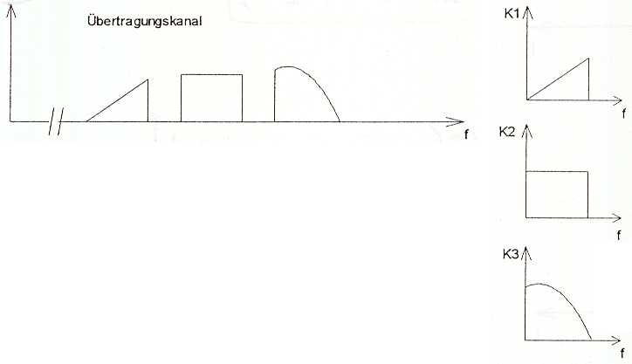

Frequenzmultiplex:

Es werden mehrere Kanäle auf einen Trägerkanal moduliert.
Dabei liegen die Kanäle im Frequenzbereich nebeneinander.

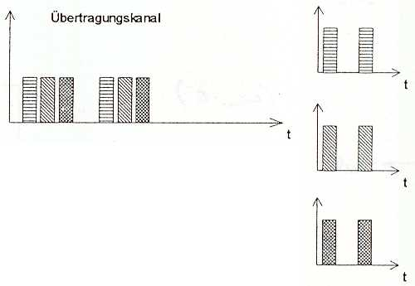

Zeitmultiplex:

Die einzelnen zu übertragenen Kanäle werden in Zeitschlitze
aufgespalten und die Zeitschlitze nacheinander übertragen.

Übersicht Modulationsverfahren:

Das Frequenzmultiplex-Verfahren wird mit einem sinusförmigen Träger durchgeführt.

Unterscheidung:

Amplitudenmodulation (AM):
AM | Es wird der Träger und die beiden Seitenbänder übertragen
DSB (ZSB – Doppel-Seitenb.) | Es werden nur die beiden Seitenbänder übertragen
SSB (ESB – Single-Seitenb.) | Es wird nur ein Seitenband übertragen
RM (Rest-Seitenband) | Es wird nur ein Restseitenband übertragen

Winkelmodulation (WM):
FM (Frequenzmodulation) | Es wird die Frequenz des Trägers moduliert
PM (Phasenmodulation) | Es wird die Phasenlage zwischen Signal und Träger moduliert

Das Zeitmultiplex-Verfahren wird mit einem pulsförmigen Träger durchgeführt.

Unterscheidung:

uncodiert:
PAM (Pulsamplitudenmodulation) | Es wird die Amplitudenhöhe des Pulses moduliert
PDM (Pulsdauermodulation) | Es wird die Pulsdauer moduliert
PPM (Pulsphasenmodulation) | Es wird die Phasenlage des Pulses moduliert

codiert und quantisiert :
PCM (Puls-Code-Modulation) | Es wird die Amplitudenhöhe des Pulses moduliert

Pulsmodulation:

Bei der Pulsmodulation (digitale Modulation) ist der Träger kein sinusförmiges Signal, sondern eine zeitlich regelmäßige Folge von Impulsen die als Trägerpuls bezeichnet wird.

Signalabtastung:

Zur Übertragung eines analogen Signals mit der Pulsmodulation muss dieses Signal erst in ein digitales Signal umgewandelt werden. Dazu dient die Signalabtastung.

Analogsignal | Digitalsignal
- Wertkontinuierlich:  Im Amplitudenbereich theoretisch unendlich viele Werte  - Zeitkontinuierlich:  Im Zeitbereich theoretisch unendlich  viele Werte  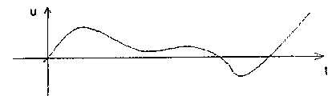 | - Wertdiskret:  Im Amplitudenbereich festgelegte  Anzahl von Werten  - Zeitdiskret:  Im Zeitbereich ändert sich sein Wert  in festen Zeitabständen  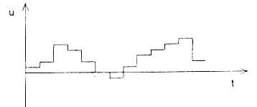

Abtasttheorem von Shannon:

$T_{A}≤\frac{1}{2⋅f_{s\text{max}}}$ $f_{A}≥2⋅f_{s\text{max}}$ $B_{S}=f_{s\text{max}}$

T_{P} = T_{A} = zeitlicher Abstand (Periodendauer) der Abtastfrequenz in s (auch Sample-Rate)
f_{P} = f_{A} = Abtastfrequenz in Hz
B_{S} = Bandbreite des abzutastenden Signals in $\frac{1}{s}$
f_{s max} = maximale Signalfrequenz in Hz

Praxiswerte:
Fernsprechübertragung: f_{s max} = 3,4 kHz f_{A} = 8 kHz
HiFi-Audiosignal: f_{s max} = 15 kHz f_{A} = 32 kHz
Compact-Dics (CD): f_{s max} = 20 kHz f_{A} = 44,1 kHz
Videosignal: f_{s max} = 5 kHz f_{A} = 13,5 kHz
Trägerpuls:
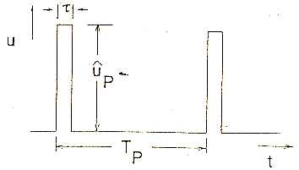
Der Trägerpuls kann eine periodische
Rechteckimpulsfolge sein.

Das Verhältnis zwischen Impulsdauer
und Pulsperiodendauer bezeichnet
man als Tastgrad

$\text{Tastgrad}=\frac{τ}{T_{P}}$ $\text{Tastgrad}=τ⋅f_{P}$

û_{P} = Amplitude des Pulses in V
$τ$= Impulsdauer in s
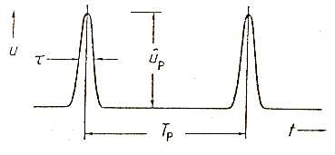
T_{P} = Pulsdauer in s
f_{P} = Impulsfrequenz in Hz

Nachteil des Rechteckimpulses ist der
große Bandbreitenbedarf.

Darum verwendet man stattdessen einen
cos²-förmigen Abtastimpuls.
Dessen Bandbreitenbedarf ist wesentlich geringer.

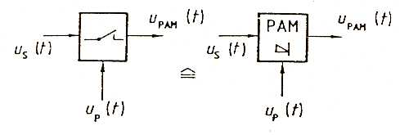
Pulsamplitudenmodulation (PAM):

Rechts ist die Prinzipschaltung einer
Pulsamplitudenmodulation zu sehen

Die Signalspannung u_{S} wird mit der Abtastfrequenz f_{P} abgetastet.
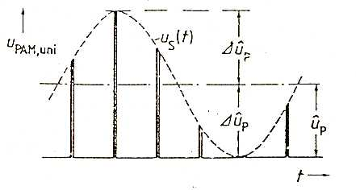
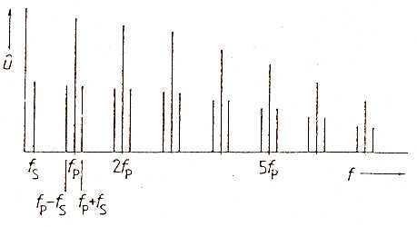

Signalzeitverlauf Frequenzspektrum

Aliasing – Antialiasing-Filter:

Wird der Trägerpuls nicht durch eine einzige Signalfrequenz sondern durch mehrere Signalfrequenzen (NF-Signal) moduliert, so entstehen Seitenbänder um den Trägerpuls und dessen Vielfache.
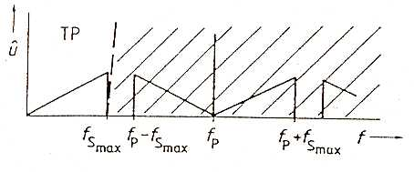
Wird das Abtasttheorem von Shannon
erfüllt ($f_{P}≥2⋅f_{s\text{max}}$), so können sich
die Seitenbänder maximal berühren,
aber nicht überlappen !!
⇒ Rückgewinnung von f_{S} möglich

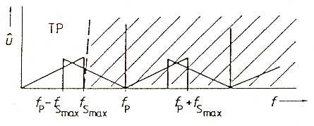
Wird das Abtasttheorem von Shannon
nicht erfüllt ($f_{P}<2⋅f_{s\text{max}}$), so über-
lappen sich die Seitenbänder.
⇒ Rückgewinnung von f_{S} nicht möglich,
weil das untere Seitenband des
PAM-Signals das Signalband überlagert.
Dieser Effekt wird Aliasing genannt.

Um den Aliasing-Effekt zu vermeiden, wird das NF-Signal vor dem PAM-Modulator mit einem Tiefpass, dem Antialiasing-Filter, gefiltert, d.h. begrenzt.
Die Grenzfrequenz des Antialiasing-Filters liegt bei der halben Abtastfrequenz f_{p}. Falls diese nicht gegeben ist, kann die Grenzfrequenz auch mit der max. Signalfrequenz f_{s max} angenommen werden.

$f_{g}=\frac{f_{P}}{2}$ Wenn f_{P} nicht gegeben kann $f_{g}=f_{s\text{max}}$ angenommen werden

f_{g} = Grenzfrequenz des Antialiasing-Filters in Hz
f_{s max} = Maximale noch zu übertragende Signalfrequenz in Hz
f_{P} = f_{A} = Abtastfrequenz in Hz

Pulsphasenmodulation (PPM):
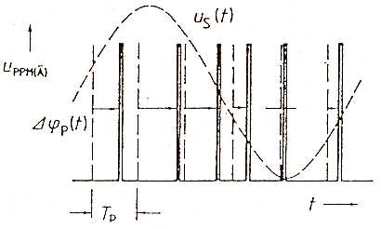
Bei der Pulsphasenmodulation wird die
Phasenlage der Impulse eines Träger-
pulses durch das NF-Signal geändert.

Die gestrichelten Linien zeigen die
reguläre Phasenlage der unmodulierten
Trägerpulse.

Je höher die Signalspannung u_{s} ist, desto mehr
werden die Impulse nach rechts verschoben.

Pulsdauermodulation (PDM):
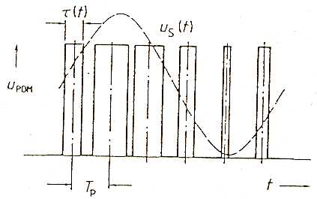
Bei der Pulsdauermodulation wird
die Impulsdauer $τ$der Trägerpulse
verändert.

Je höher die Signalspannung u_{S} ist,
desto breiter wird der Impuls.

Pulscodemodulation (PCM):

Wie bei PAM wird die Signalspannung u_{s} mit einer Abtastfrequenz f_{P} abgetastet.
Die ermittelten Werte werden quantisiert und codiert, d.h. es wird jedem abgetasteten Wert ein Binärcode zugewiesen.

Die Abtastung erfolgt bei PCM durch eine „sample and hold“ Schaltung (Abtast- und Halteschaltung). Diese Abtastung speichert den aktuell ermittelten Wert der Abtastung bis zur nächsten Abtastung:
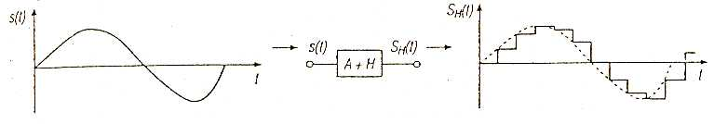

Quantisierung:
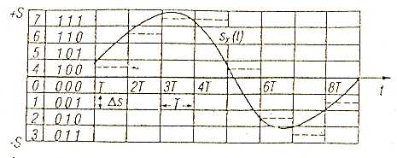
Vor der Quantisierung wird der
Bereich, in dem die Amplitudenwerte
liegen können, festgelegt.
Dieser Bereich wird in z Intervalle mit
dem gleichen Abstand Δs unterteilt
und jedem Intervall ein Zahlenwert
zugeordnet.

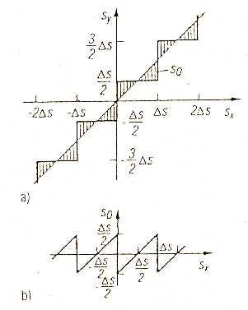
Quantisierungsfehler:
Durch die Quantisierung entsteht ein maximaler Fehler von $\frac{Δs}{2}$.
Dieser Fehler ist um so kleiner je mehr Intervall für den
Amplitudenbereich festgelegt werden.

Kennlinie a) zeigt den Zusammenhang zwischen dem tat-
sächlichen Amplitudenwert s_{X} und dem durch Quantisierung
zugeordneten Wert s_{Y}

Kennlinie b) zeigt den Zusammenhang des
Quantisierungsfehler s_{Q} und dem tatsächlichen Signalwert s_{X}

Quantisierungsstufe:

$Δs=\frac{U_{Q}}{z}$ $z=\frac{U_{Q}}{Δs}$ $U_{Q}=z⋅Δs$ $z=2^{\text{Codewortlänge}}$

Δs = Quantisierungsstufe in V
U_{Q} = Quantisierungsbereich in V
z = Anzahl der Intervalle im Quantisierungsbereich

Maximaler Quantisierungsfehler:

$s_{Q\text{max}}=\frac{U_{Q}}{2⋅z}$ $z=\frac{U_{Q}}{2⋅s_{Q\text{max}}}$ $U_{Q}=2⋅z⋅s_{Q\text{max}}$ $s_{Q\text{max}}=\frac{1}{2}⋅Δs$

s_{Q max} = maximaler Quantisierungsfehler in V
U_{Q} = Quantisierungsbereich in V
z = Anzahl der Intervalle im Quantisierungsbereich
Δs = Quantisierungsstufe in V

Quantisierungsgeräusch:

Quantisierungsfehler bewirken eine nichtlineare Verzerrung des NF-Signals. Diese Verzerrung nennt man auch Quantisierungsgeräusch.

Leistungsverhältnis Signal- zu Quantisierungsgeräusch:

$\frac{P_{S}}{P_{Q}}=z^{2}−1$ $z=\sqrt{\frac{P_{S}}{P_{Q}}+1}$ $P_{S}=P_{Q}⋅\left(z^{2}−1\right)$ $P_{Q}=\frac{P_{S}}{\left(z^{2}−1\right)}$

P_{S} = Leistung des verzerrten PCM-Signals in W
P_{Q} = Leistung des Quantisierungsgeräusch in W
z = Anzahl der gleich großen Intervalle des Quantisierungsbereichs

Signal / Quantisierungsrauschabstand:

$S_{Q}=\text{10}⋅\text{log}\left(\frac{P_{S}}{P_{Q}}\right)$ $S_{Q}=\text{10}⋅\text{log}\left(z^{2}−1\right)$ $z=\sqrt{{\text{10}}^{\frac{S_{Q}}{\text{10}}}+1}$

S_{Q} = Signal / Quantisierungsrauschabstand in dB
P_{S} = Leistung des verzerrten PCM-Signals in W
P_{Q} = Leistung des Quantisierungsgeräusch in W
z = Anzahl der gleich großen Intervalle des Quantisierungsbereichs

Übertragungsrate:

$$\text{Übertragungsrate}=f_{P}⋅\text{Codewortlänge}$$

Übertragungrate in $\frac{\text{bit}}{s}$
f_{P} = Pulsfrequenz in Hz
Codewortlänge = Anzahl der Bits des Intervallcodes (z.B. 4 für Intervallcode 1010 )

Tastung eines Sinusträgers:

Zur Übertragung eines digitalen Signals kann ein Verfahren benutzt werden, dass den Sinusträger in einem oder mehreren Parametern beeinflusst.

Da der Träger aber nur zwischen festen Potentialen wechselt, spricht man nicht von Modulation sondern von Tastung. Es kann zwischen folgenden Arten von Tastung unterschieden werden:

Amplitudentastung (ASK = amplitude shift keying):
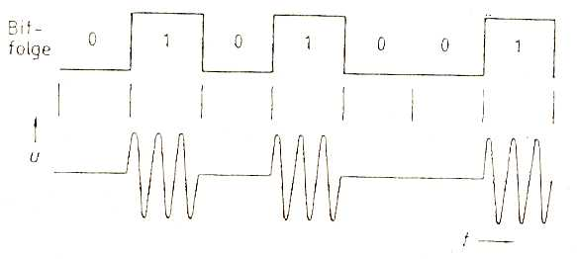
Der Sinusträger wird bei einer

“1” des zu modulierenden Signals
eingeschaltet und bei einer

“0” des zu modulierenden Signals
ausgeschaltet.

Frequenzumtastung (FSK = frequenzy shift keying):
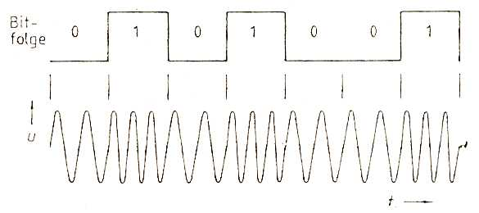

Es werden den Zuständen „1“
und „0“ des zu modulierende
Signals bestimmt Frequenzen
zugeordnet.

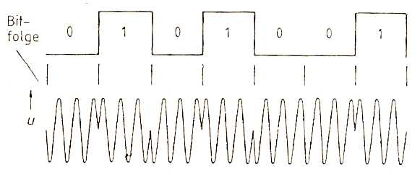
Phasenumtastung (PSK = phase shift keying):

Es wird den Zuständen “1” und „0“
des zu modulierenden Signals eine,
jeweils um 180° phasenverschobenen,
Trägerfrequenz zugeordnet

Leitungscodierung:

Zur Übertragung digitaler Signale werden diese in einen, für die Übertragung geeigneten, Code umgewandelt. Diese Umcodierung bezeichnet man als Leitungscodierung:

Ziele der Leitungskodierung:
- kein Gleichstromanteil im Übertragungssignal
- Störabstand möglichst hoch (möglichst wenige Signalzustände)
- genügend Taktinformation für den Empfänger
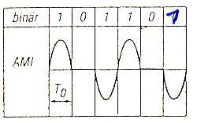
AMI-Leitungscode:

Die binäre „0“ wird mit 0 V codiert.
Die binäre „1“ wird abwechselnd
mit + S₀ und – S₀ codiert.

Nachteil:
Bei langen Nullfolgen keine Rückschlüsse
auf die Taktfrequenz mehr möglich

HDB3-Leitungscode:

Der HDB3-Code ist eine erweiterung des AMI-Codes.
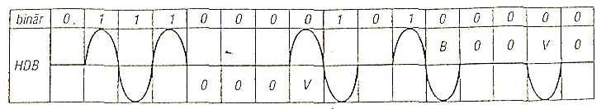

Die „1“-Elemente werden wie beim AMI-Code codiert.

Die „0“-Elemente werden auch wie beim AMI-Code codiert,
außer es treten mehr als drei Nullstellen auf.

Diese Nullstellenfolge wird nun in Blöcke von vier Nullen plus Rest eingeteilt.
Der Viernullenblock kann nun folgend codiert werden: 000V oder B00V
„B“ steht für ein „1“-Element, das den AMI-Code verletzt,
„V“ steht für ein „0“-Element, das den AMI-Code verletzt.

„000V“ wird dann gesendet, wenn zwischen zwei Viernullenblöcken eine ungerade Anzahl von „1“-Elementen auftritt.

„B00V“ wird dann gesendet, wenn zwischen zwei Viernullblöcken eine gerade Anzahl oder kein „1“-Elementen auftritt.

